연구일지 — 2026-05-14 (목)
Paradox: C언어 학습 플랫폼 개발 프로젝트

1. 개요
- 프로젝트명: nine-tailed-fox (Paradox — C언어 학습 플랫폼)
- 연구 단계: 안정화 — 자잘하지만 사용자가 체감하는 부분
- 참여 연구원: 이현준, 배도훈
- 본 일자 활동자: 배도훈
- 저장소: https://github.com/dummy1027/nine-tailed-fox
- 본 일자 커밋 수: 6건

2. 오늘의 목표
어제(05-12)의 대규모 추가 이후로 자잘한 버그가 누적되어 있었다. 시간 표시가 어긋난다, API 키 노출 위험이 있다 등. 오늘은 새 기능보다 안정성에 집중하기로 했다.

3. 진행 과정 및 사고
먼저 monitor.cjs라는 별도 스크립트를 만들었다(+45행). 본 서버(server.js)는 사용자 요청을 처리하는 역할만 두고, 서버 자신의 health check는 분리된 프로세스가 하도록 한 것이다. 두 역할이 한 프로세스에 있으면 서버가 죽었을 때 모니터링도 같이 죽어버린다는 문제 때문이다.
그 다음에 API 키 오류를 잡았다(+1, -1). 클라이언트 코드에 직접 키가 노출되어 있던 부분을 환경 변수로 옮겼다. 시간 제거 커밋(-3행)은 사용자에게 보여주는 시간 표시 중 잘못된 형식이 있어서 그것을 빼는 작업이었다. "뭐가 문제일까?" 커밋에서 한참 헤맸는데, 결국 monitor.cjs가 process.platform에 따라 다른 명령(Windows는 wmic, Linux는 free)을 써야 한다는 걸 놓치고 있었다.

4. 알게 된 것
안정화 작업은 새 기능을 만드는 것보다 지루하지만, 이걸 안 하면 사용자 첫 인상이 망가진다. 그리고 "관심사의 분리"(서버 / 모니터) 같은 원칙은 책에서만 보던 말이었는데, 직접 두 역할을 분리해 보고서야 그게 왜 좋은지 손에 잡혔다.

5. 다음에 할 일
이제 거의 마무리 단계다. 기출문제집을 추가로 채우고, CSS 디테일을 마지막으로 다듬자.

6. 커밋 기록
커밋 해시 | 작성자 | 변경 통계
b754f3b | 배도훈 (dummy1027) | 1 file changed, 3 deletions(-)
29b857b | 배도훈 (dummy1027) | 1 file changed, 3 insertions(+), 4 deletions(-)
7baf224 | 배도훈 (dummy1027) | 1 file changed, 1 insertion(+), 1 deletion(-)
49ea2c1 | 배도훈 (dummy1027) | 1 file changed, 3 insertions(+), 2 deletions(-)
b613251 | 배도훈 (dummy1027) | 4 files changed, 77 insertions(+), 2 deletions(-)
159e711 | 배도훈 (dummy1027) | 1 file changed, 68 insertions(+), 64 deletions(-)

7. 산출물 (작업 결과 화면)
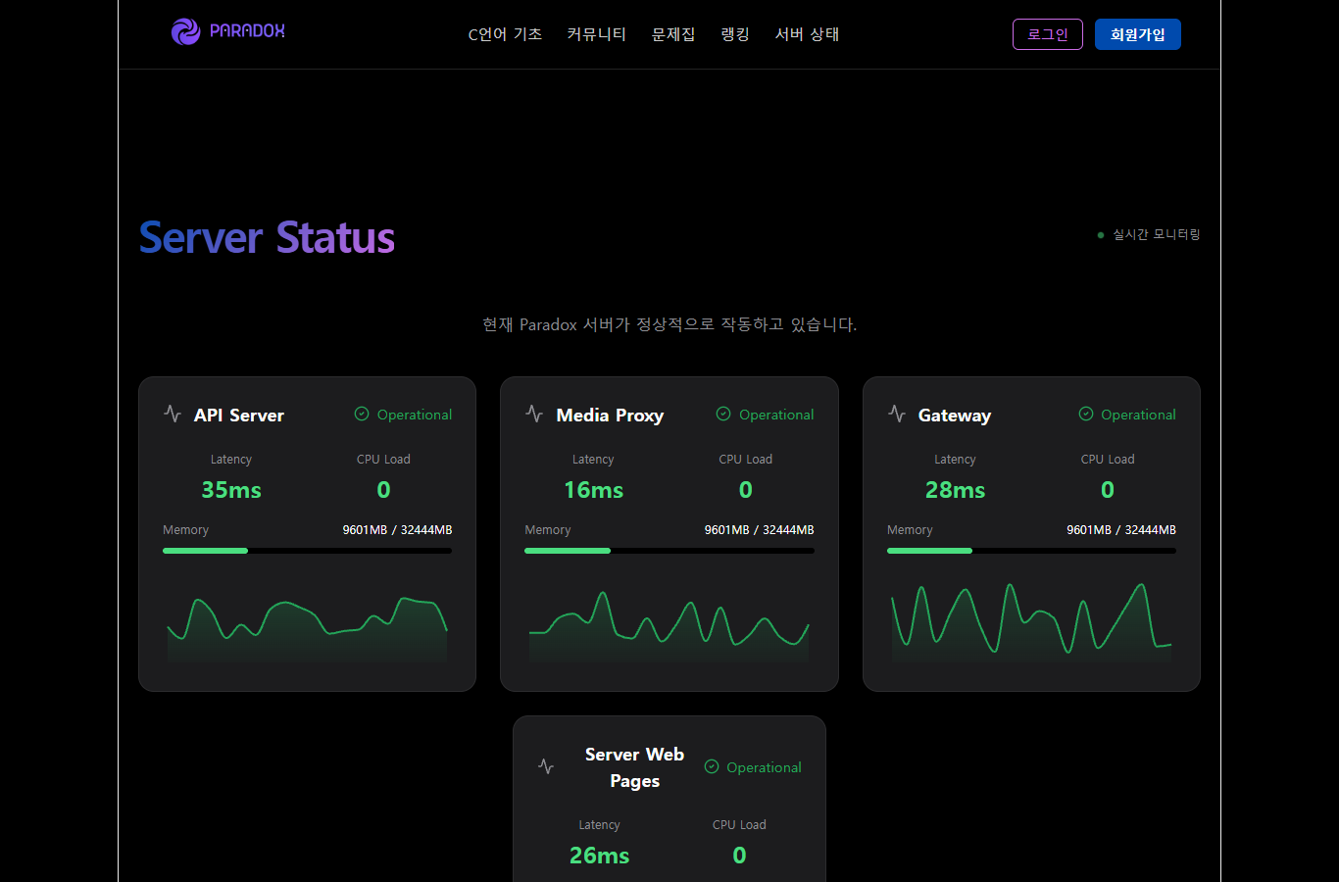
[그림] server_status — 본 일자 작업의 결과로 동작 중인 페이지 (Puppeteer 자동 캡쳐)
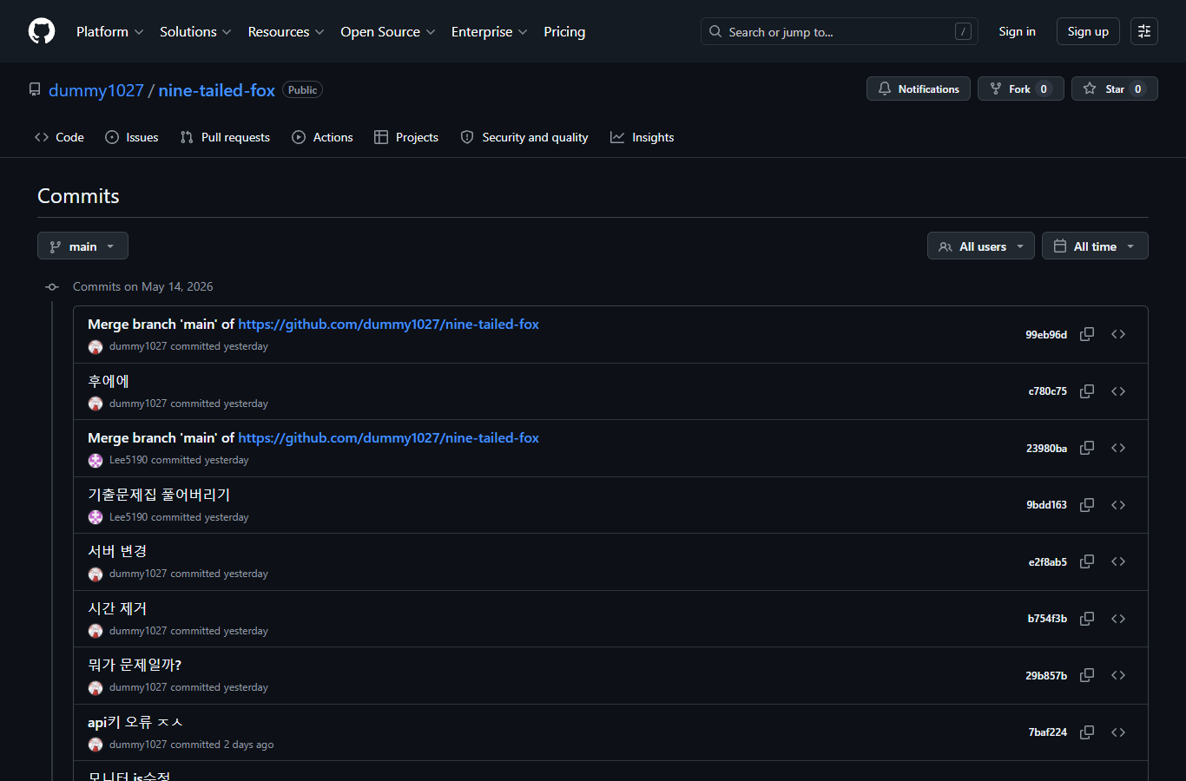
[그림] github_commits — 본 일자 작업의 결과로 동작 중인 페이지 (Puppeteer 자동 캡쳐)
— 작성: 이현준 · 배도훈 (공동 작성)

